МБОУ « ГИМНАЗИЯ № 11 г. Ельца»

ПРОЕКТНАЯ РАБОТА

« ИСТОРИЯ ПАДЕЖЕЙ РУССКОГО ЯЗЫКА»

ВЫПОЛНИЛА УЧЕНИЦА 3 «Г» КЛАССА
Невструева Ольга
научный руководитель
Персианова Е.А

Содержание:
I. Введение.
II. Основная часть.
1. Теоретическая часть.
2. Практическая часть.
III. Выводы.
IV. Литература.

Введение

“Кто грамоте горазд – тому не пропасть”
(пословица)
Русский язык – один из самых сложных языков мира. Любой русский человек, наверно, удивится, услышав это, тем не менее, это так. Шесть падежей, три наклонения, фразеологизмы и крылатые фразы, деепричастные и причастные обороты – для иностранца это большая сложность в изучении нашего языка. Так почему же нам все это не кажется верхом сложности? Потому что мы – носители русского языка, разговариваем и понимаем его с рождения. К слову сказать, мы сами толком не знаем своего языка. Совершаем ошибки при написании, говорении, неправильно образовываем слова и ошибочно согласуем слова в предложении. Нам должно быть стыдно за незнание своего родного языка, и я считаю это важной проблемой не только молодежи, но и взрослых людей. К сожалению, её нельзя так просто взять и исправить, все резко не могут стать грамотными. Но конечно, все зависит от желания самого человека и от уважения его к самому себе. Уважающий себя русский человек должен умело владеть своим родным языком. На уроках русского языка ещё в третьем классе мы познакомились с падежами. Меня заинтересовала данная тема, и я решила познакомиться с ними поближе. В основу своего исследования я положила вопрос о происхождении падежей. Их истории, как они развивались. Поэтому я решила провести исследование на данную тему и поставила перед собой следующую цель.
Цель исследования : выяснить, как появились падежи? Может ли человек без знания падежей быть грамотным, правильно употреблять и писать слова в предложениях?
Задачи исследования:
1 выяснить, что такое падеж;
2. определить, действительно ли в русском языке всего шесть падежей ;
3. выяснить, всегда ли падежи так назывались;
4. как запомнить падежи;
5. узнать, есть ли падежи в иностранных языках
Объект исследования: падежи русского языка.
Предмет исследования: роль падежей в русском языке.
Методы:
- изучение литературы;
- просмотр научно-популярных фильмов;
- опрос, анкетирование;
- анализ различных источников.
Актуальность темы:
Какого человека можно назвать грамотным? Смысл понятия «грамотность» исторически менялся неоднократно: от элементарного умения читать до владения общественно необходимыми знаниями. Сегодня грамотный человек — это тот, кто владеет навыками чтения и письма в соответствии с грамматическими нормами родного языка. Каждый человек, считающий себя образованным, должен знать свой родной язык. Нельзя жить в стране и не знать хорошо её языка. Он помогает нам больше узнавать людей, передает нам чувства людей, эмоции и мысли. Русский язык – красивый язык. А красота русской речи заключается в умении правильно строить предложения, формулировать свои мысли. Это и умелое использование падежей. Считаю тему, которую я выбрала для изучения актуальной и интересной. Изучив множество литературы по своему вопросу, передо мной встала гипотеза, которую я должна была подтвердить.
Гипотеза: грамотный человек обязательно должен знать падежи, для того чтобы красиво говорить и писать без ошибок.

О С Н О В Н А Я Ч АС Т Ь :

- Теоретическая часть.

Что такое падеж?

После принятия христианства на Руси возникла потребность в обучении людей грамоте. Чтобы это сделать, нужно было нормировать или систематизировать язык. Грамматик в то время ещё не существовало.
В начале XIV века из различных греческих грамматических трактатов было составлено в Сербии сочинение "О восьми частях слова" (то есть "речи"). В соответствии с греческой системой для славянского языка определяется пять падежей. Названия их, как и само слово "падеж" (или "падение") были образованы путём калькирования (перевод слова по частям) соответствующих греческих терминов.
Термин « падеж» пришёл в славянскую грамматику из старославянского языка, где падежь был дословным переводом греческого слова ptosis, производного от глагола pipto – « падать». Предполагается, что это слово взято из практики игроков в кости и обозначало падение брошенной кости той или иной стороной вверх. Лингвисты Древней Греции увидели сходство между бросанием костей и падением их то на одну то на другую сторону и изменением ,
« падением» имени существительного с получением им того или иного падежного окончания. Таким образом слово "падеж" обозначает изменение окончания, благодаря которому слово становится в определённые отношения к другим словам.

Сейчас в русском языке выделяют 6 падежей.

Я – именительный падеж, А я – падеж родительный,
И нет на мне чужих одежд. Характер мой – общительный.
Меня легко все узнают Кого? Чего? – и вот он я!
И в подлежащие зовут. Предлоги часто мне друзья:
Предлогов с детства не люблю, И с, и до, и у, и из –
С собою рядом не терплю. До неба вверх и с неба вниз.
Мои вопросы – кто? и что? Похож я на винительный
Ни с чем не спутает никто. Бываю иногда,
Но в тексте различите вы
Два падежа всегда

Я называюсь дательным,
Работаю старательно.
Кому отдать? К чему призвать?
Лишь только я могу сказать.
С предлогом к и по дружу,
Но и один гулять хожу.
.

А я – винительный падеж, А я – творительный падеж
И я во всём виню невежд. Исполнен всяческих надежд.
Зато отличников люблю, Творите! – Чем?
Для них «пятёрки» я ловлю. Творите! – С кем?
Кого позвать? Во что играть, Я подскажу вам – нет проблем!
Готов ребятам подсказать. Предлогам перед, под и над
Не прочь с предлогами дружить, В любой момент я очень рад!
Но и без них могу прожить.

А я –падеж предложный.
Со мною случай сложный.
Мне без предлогов свет не мил.
О ком? О чём я говорил
Ах да, нужны предлоги!
Без них мне нет дороги.
Пусть будет о, и в, и при –
Ты их случайно не сотри:
Тогда смогу я рассказать,
О чём мечтать и в чём гулять

А всегда ли падежи носили эти имена?

Именительный падеж, оказывается носил имя « Прямой»

Существительное в этом падеже – это прямая форма слова. Отвечает на вопросы кто? что? Все остальные падежи дают нам косвенную форму слова. Назвать прямой падеж «именительным впервые предложил в своей грамматике Метелий Смотрицкий, буквально переведя его название с древнегреческого , где onomastike означало « именующий, называющий имя». Поэтому, Именительный – тот , который называет по имени, именует.
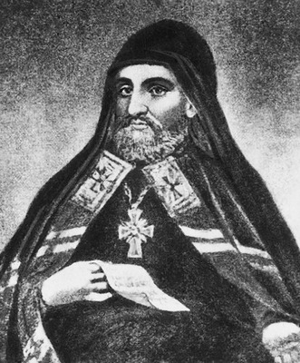
Метелий Смотрицкий

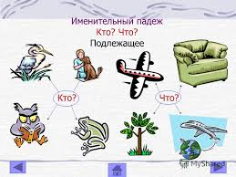

Родительный падеж назывался « родный».

Получил своё название в русской грамматике только в XIV веке. Это перевод греческого слова genike - означает « полученный с рождения» Его главная функция – обозначать род, принадлежность, происхождение. Он указывает на родителя, владельца ( сын Петра, книга сестры, житель города) . Слова в этом падеже отвечают на вопросы кого? чего?
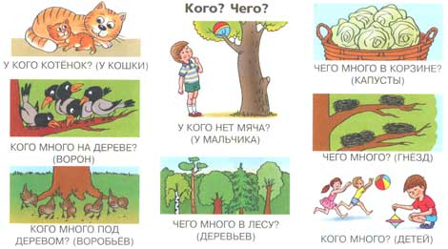

Дательный падеж был « дательный».

Название заимствовано из старославянского языка, куда оно попало как дословный перевод с греческого dotike - « дательный». Достаточно ясно прослеживается связь с глаголом « дать, давать». Основное значение дательного падежа – название адресата, имени того, кому дают ( подарок брату, звонок другу). Существительные в этом падеже отвечают на вопросы кому? чему?
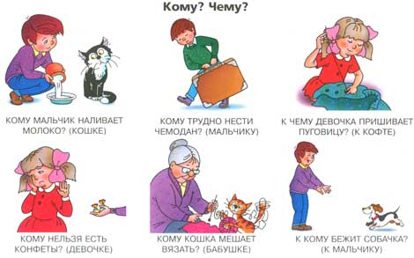

Винительный падеж – « виновный».
Название ввел один из первых русских грамматиков Лавренитий Зизаний в XVI веке на базе прилагательного «виновный». Это перевод с греческого слова aitiatike что означало « причинный». Название падежа дано по слову « вина», в семантике которого в древнерусском и старославянском языках было значение - « причина». Основное значение винительного « причинного» падежа – называть объект действия, который является причиной , называющей само действие ( любить маму, писать письмо). Вопросы этого падежа кого? что?
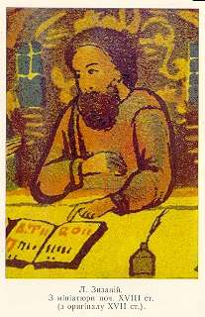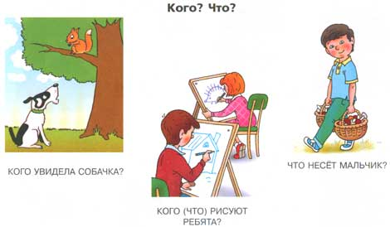

Творительный падеж

Название также ввёл Лаврентий Зизаний в 1596 году. Этот падеж связан по семантике с глаголом « творить» - делать что-то при помощи какого-то орудия, средства. Отсюда и основное знаение творительного падежа – орудийное, инструментальное ( писать пером, рисовать красками) . И его вопросы кем? чем?

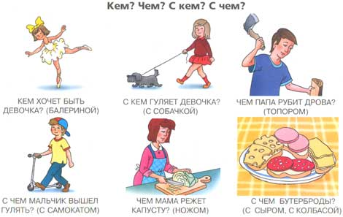

Предложный падеж – « сказительный»

В предложном падеже объединились два падежа местный и сказительный .. М.В. Ломоносов переименовал всё в предложный падеж, отразив тем самым его формальный признак –обязательное употребление предлога ( учиться в школе, побывать в городе).
Вопросы этого падежа о ком ? о чём?. Хотя вместо предлога о может подставляться либо в, либо на.
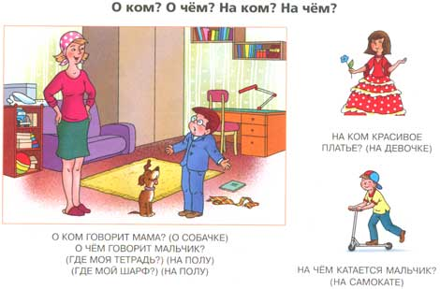

Надо запомнить!
Чтобы запомнить названия падежей существует много весёлых акростихов:
«Иван Рубил Дрова, Варвара Топила Печь».
«Иван Родил Девчонку, Велел Тащить Пелёнку».
«Ирина Родила Девчонку, Велела Тащить Пелёнку».
«Иван, Роман, Дайте Вашу Трубку Покурить».
«Иван Романович, Дайте Вашу Трубку Покурить».
«Имя Ребёнку Дали, Винни Топтыжку Прозвали».
«Имя Родители Дали Вам Такое Прекрасное».
«Иван Рубил Дрова, Велел Тащить Пилу».
«И Родила Дарья Ваньку Толстого, Пузатого».
«Иван Романов Дал Вите Тетрадь Подержать».
«Иван, Родимый, Дай Ванюше Табака Понюхать».
«Иван Родил Девочку Валю, Толстенькую, Пузатенькую».
«Иванушка, Родненький, Дай Водицы Тепленькой Попить».
«Иван Родил Детёнка, Велел Тащить [в] Пелёнки».
«Иван Рубил Дрова , Велел Тащить Полено».

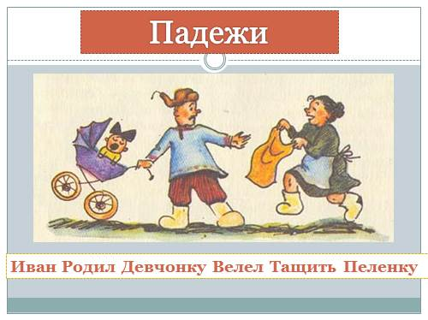

У Ирины Волиной в книге « Учимся играя» есть сказка о Падежах:

Он ещё не родился, а уже думали, какое дать ему имя, и решили назвать- Именительный.
Родился - стал родительный. Это имя ему больше понравилось.
Он был малышом, ему всё давали, и он стал Дательным.
Но он был большим озорником, за всяческие проделки его винили, и он стал Винительным.
Потом подрос, стал творить добрые дела и называться стал Творительным.
Он всем предлагал свою помощь, о нём заговорили и назвали теперь Предложным.
Прямо так и говорили, когда его вспоминали, даже песенку пели с припевом:
Именительный, родительный,
Дательный, винительный,
Творительный, предложный.

У каждого падежа свои вопросы. А ещё у каждого падежа есть слова-помощники, которые помогают правильно задать вопрос и без ошибки подобрать нужную форму слова. Вот эти помощники:
Падежи | Слова-помощники | Вопросы
Именительный | есть | кто? что?
Родительный | нет | кого? чего?
Дательный | подошёл | (к)кому? чему?
Винительный | вижу | кого? что?
Творительный | доволен | кем? чем ?
Предложный | думаю | о ком? о чём?

Для того чтобы легче запомнить слова-помощники, можно использовать забавные жесты:
Именительный, есть ( кивните головой ) кто? что?
Родительный, нет (помотайте головой вправо-влево) кого? чего?
Дательный, подошёл ( пройдите несколько "шагов" по столу двумя пальцами, как маленький человечек) (к) кому? чему?
Винительный, вижу (изобразите жест капитана, смотрящего из-под руки вдаль) кого? что?
Творительный, доволен (погладьте свой живот, как после сытного обеда) кем? чем?
Предложный, думаю (изобразите мыслителя, прикоснувшись указательным пальцем ко лбу) о ком? о чём?
Написано много различных стихотворных текстов для запоминания падежей

Воскликнул ИМЕНИТЕЛЬНЫЙ:
-Мой именинник ТОТ,
Который изумительно
Науку познаёт!
-ТОГО,-сказал РОДИТЕЛЬНЫЙ,-
Я отрицаю,кто
Не может без родителей
Надеть своё пальто.
-ТОМУ,-ответил ДАТЕЛЬНЫЙ,-
Плохое имя дам,
Кто не любил старательно
Уроки делать сам.
-ТОГО,-сказал ВИНИТЕЛЬНЫЙ,-
Я буду обвинять,
Кто книжку выразительно
Не может прочитать.
-С ТЕМ,-заявил ТВОРИТЕЛЬНЫЙ,-
Я только лишь в ладу,
Кто очень уважительно
Относится к труду.
-О ТОМ ,- сказал ПРЕДЛОЖНЫЙ,-
Я предложу рассказ,
Кто в жизни делать может
Полезное для нас.
(А.Тетивкин)

Весёлая свинка тоже помогает нам запомнить падежи:

Не кричи и не визжи , изучаем падежи:
Шла весной по льду свинья
Ей попалась полынья И.п.
Плюх!.. торчит из полыньи
Только хвостик от свиньи Р.п.
Мы скорее к полынье,
Мы помочь хотим свинье. Д. п.
Сами – чуть не в полынью,
Но спасли- таки свинью!.. В.п.
Недовольны мы свиньёй:
Разве шутят с полыньёй? Т.п.
Вспоминайте о свинье,
Чтоб не плавать в полынье! П.п.

А есть ли падежи в других языках ? Оказывается не только русским школьникам приходится учить падежи. В английском языке имеется 2 падежа, в немецком 4. А вот эстонские ученики должны запомнить 14 падежей, а школьники в Финляндии - 15 падежей. Дети Венгрии изучают 22 падежа. В некоторых языках народов Дагестана - 48 падежей. А у китайцев существительные совсем не склоняются и падежей в грамматике нет.

- П Р А К Т И Ч Е С К А Я Ч А С Т Ь

В этой части я решила выяснить насколько хорошо знают падежи ребята моего класса, умеют ли их определять.

Задание1.
Просклоняйте имена существительные по падежам:
Мама, небо, дым, мышь.

С заданием справились 78,5 % , допустили ошибки 18 % , не справились с заданием 3,5 %.

Задание 2
Составьте словосочетания , употребляя имена существительные в нужном падеже.
В, роща, гулять______________
Выставка, посетить_____________________
Поездка, о, мечтать __________________
Из, окно, смотреть_______________________
С, хлеб, джем__________________
Тишина, наслаждаться____________________

С данным заданием справились 79 % ребят, допустили 1 ошибку 14 %, 2-3 ошибки – 3,5 % , не справились с заданием 3,5 %.

Задание 3
Вставьте подходящие по смыслу имена существительные. Укажите падеж.
Не подливай масла в _______________. Нет ____________ без огня.
Новая ____________ хорошо метет. _________________ по зёрнышку клюёт и сыта бывает. Слухом______________ полнится.

С заданием справились 40,5 %, допустили 1-2 ошибки 35 %, допустили 3 ошибки 17,5 %, не справились с заданием 7 %

Я провела анкетирование среди ребят своего класса. Были заданы следующие вопросы:
1. нужно ли в жизни знание падежей
2. легко ли ты запомнил (а) падежи?
3. Часто ли ты делаешь ошибки в падежных окончаниях?

Все ребята моего класса считают, что знание падежей в жизни нужно. Легко запомнили падежи 72 %, сложности с запоминанием возникли у 28 %. А вот ошибки в падежных окончаниях делают 89 %, и только 11% считаю , что они не делают ошибок в падежных окончаниях.

Выводы

Таким образом моя гипотеза подтвердилась . Чтобы быть грамотным человеком нужно обязательно знать падежи. Именно потребность в обучении грамоте привело к появлению падежей. Грамотности без знания падежей существовать не может. Устно мы как правило употребляем падежи не задумываясь, изменяя слова в предложениях интуитивно . Но при письме многие из нас делают ошибки в падежных окончаниях. Поэтому, если мы хотим быть грамотными, образованными и всесторонне развитыми людьми, то умение грамотно писать и говорить, должно быть для нас обязательным. Следовательно знание падежей необходимо каждому человеку. У нас впереди ещё много нового и неизведанного. Мы учимся грамоте, чтобы постигать новые чудеса науки, а потом получить интересную профессию, чтобы делать добро людям, своей стране.

Использованная литература:

1) Григорян Л. Т.Язык мой – друг мой.- 2 –е издание, исправленное и дополненное. Москва "Просвещение" 1988
2)Волина И. Учимся играя.
3) Войнова Т.М. Изучение лексики на материале пословиц и поговорок //РЯШ. 2002. № 3. С.
44 – 47.
4) Козырева Л. М. Путешествие в страну падежей. // Академия Развития. 2004. С. 77
5) Аркадьев П. Падежи в языках мира. ПостНаука (26.11.2015).
6)Иванова В. А., Потиха З. А., Розенталь Д. Э. Занимательно о русском языке. -
Ленинград. "Просвещение" 1990
7) История про падежи (с дискуссией) Секреты Архивариуса http://ab2905.blogspot.ru/
8)http://volna.org/russkij_jazyk/istoriia_pro_padiezhi.html#hcq=hITndEp
9) http://studopedia.ru/15_129226_istoriya-vozniknoveniya-padezhey-v-russkomyazike.html

